# Medlemsförmåner Pappers 15

I detta dokument beskrivs de medlemsförmåner du omfattas av som medlem i Pappers avd 15. Har du några frågor eller vill ha hjälp så hjälper vi dig gärna. Ring eller kom förbi vår expedition.

**Telefon:** 0650 -217 30  
**Adress:** Centralgatan 5, 825 30 Iggesund (Alldeles bakom Folkan)

Du kan även maila frågor till oss på: avd15@pappers.se

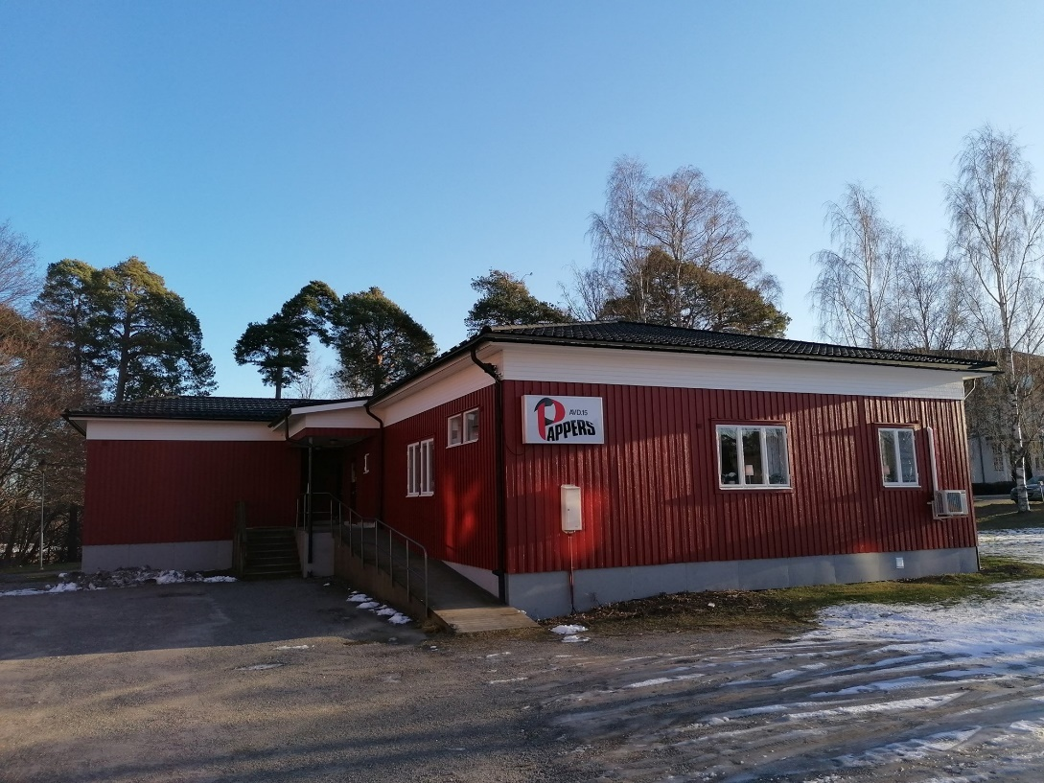

Innehåll

Medlemsförmåner Pappers 15 1

Försäkringar 3

Folksam medlemsförsäkring 3

Medlemsförsäkringar Pensionär (65+) 4

Personlig rådgivning Folksam försäkringar 4

Lån av släpvagn 4

Tandvårdskassa 5

Medlemskap 5

Avgift 5

Ersättning 5

Beslutsordning 6

Pengar tillbaka via kultur- och studiebidrag 6

Pappers avdelning 15 kulturbidrag 6

Bidrag till studier hos ABF 7

Info om ABF och ABF Hälsingekusten 7

Pappers Avdelning 15 kulturstipendium 8

Bakgrund: 8

Krav och mål: 8

Praktiskt: 8

Medlemsrabatter 9

LO-mervärde 9

Rabatt Beijer byggmaterial Hudiksvall 9

Rabatt Mekonomen Butik Hudiksvall 9

# Försäkringar

## Folksam medlemsförsäkring

Som medlem är du försäkrad genom Folksam. I ditt försäkringspaket ingår: hemförsäkring, olycksfallsförsäkring, barngruppliv-försäkring, diagnosförsäkring, inkomstförsäkring, grupplivförsäkring och sjukförsäkring. För mer info se försäkringsblad eller Folksam:

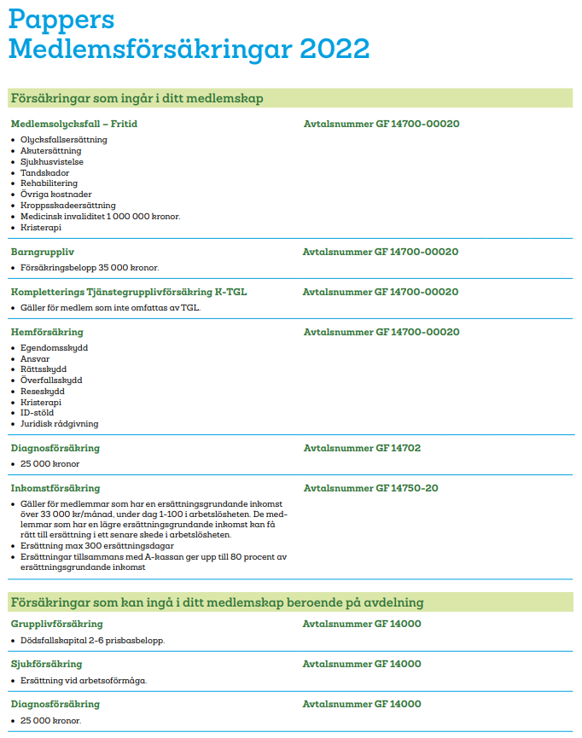<https://www.folksam.se/forbund/pappers/befintlig-medlem>

## Medlemsförsäkringar Pensionär (65+)

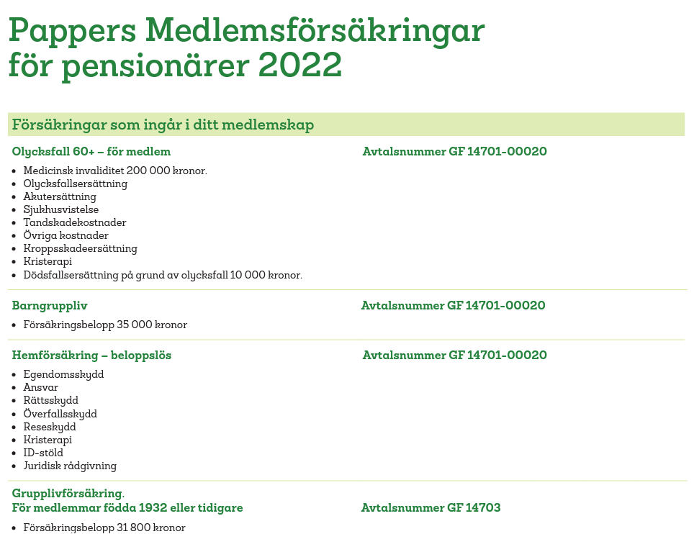

## Personlig rådgivning Folksam försäkringar

Under en timmes rådgivning får du via webben träffa en av Folksams kunniga rådgivare. Det kostar inget och du binder dig inte för något.

Rådgivningen bokas på Folksams hemsida: <https://www.folksam.se/forbund/radgivning-for-medlemmar>

# Lån av släpvagn

Vi erbjuder våra medlemmar att kostnadsfritt låna vår släpvagn. Den bokas via vår hemsida och sedan hämtas vagnen ut nere hos Vakten på Iggesunds Bruk, ta med ditt medlemskort för att få ut vagnen.

# Tandvårdskassa

nya stadgar antagna 2015-12-15, gällande fr om 2016-01-01

Tandvårdskassan är en del av Pappers avdelning 15 lokala medlemsförmåner.

### Medlemskap

Medlemmar i Pappers avdelning 15 har möjlighet att ansluta sig till denna tandkassa.

Endast yrkesverksamma medlemmar kan fortsätta vara medlem i tandkassan efter 65 år.

### Avgift

Avgift för medlemskap i tandvårdskassan är 70 kr per månad.

Avgiften betalas genom löneavdrag.

För de som ej har löneavdrag (Förtidspensionär, sjukskriven, föräldraledig etc) så skickas faktura ut.

Vid långtidsfrånvaro ansvarar medlemmen själv för att avgift betalas till avdelningen.

I det fall medlemsavgift uteblivit i tre månader, har avdelningsstyrelsen rätt att utesluta medlemmen ur tandkassan efter beslut i styrelsen.

Medlem kan, på egen begäran, välja att stå utanför tandvårdskassan och behöver då inte erlägga avgift för den.

Vid inträde i tandvårdskassan efter ikraftträdandet vid annat tillfälle än vid nytt medlemskap i Pappers avdelning 15, krävs en karensperiod om 24 månader eller friskintyg från legitimerad tandläkare.

### Ersättning

Tandvårdskassan ersätter 50 % av kostnaden för tandvård hos legitimerad tandläkare eller tandhygienist. Förskottsbetalning ersätts inte. Originalkvitton som styrker kostnaderna ska lämnas.

Abonnemangstandvård ersätts även av tandvårdskassan.

Tandvårdsartiklar, administrationsavgifter, kosmetiska artiklar mm ersätts ej.

Tvist om ersättning avgörs av Pappers avdelning 15s styrelse

### Beslutsordning

Förändringar i tandvårdskassan beslutas av Pappers avdelning 15s avdelningsmöte.

Upphörande av tandvårdskassan beslutas av Pappers avdelning 15s avdelningsmöte. Inbetalda avgifter tillfaller respektive avdelning.

# Pengar tillbaka via kultur- och studiebidrag

## Pappers avdelning 15 kulturbidrag

Pappers avdelning 15 vill att dess medlemmar ska ha ett stort engagemang och intresse i kulturverksamhet. Därför har avdelningen skapat detta kulturbidrag för att främja medlemmarnas intresse och engagemang i kultur.

Inom ramen av detta kulturbidrag finns exempelvis.  
Sportarrangemang, bio, teater, konsert, utbildning mot kultur etc.

Huvudregeln för bidraget är att man ska uppleva något och inte själv utföra det med vissa undantag. Exempelvis kurser i kulturanda så som språkkurser, lära sig dreja, osv.

Tvist om ersättning avgörs av Pappers avdelning 15s styrelse.

Medlemmar i Pappers Avd 15 får tillbaka 30% av biljettpriset på arrangemang som klassas enligt ovan. Varje medlem kan utnyttja bidraget för 10 biljetter per år eller max 1.000 kr utbetalt per år.

## Bidrag till studier hos ABF

För att främja studiecirkeldeltagande och samtidigt göra medlemskapet i Pappers avd 15 än mer attraktiv, så ges bidrag till deltagaravgiften för alla studiecirklar hos ABF.

Bidrag ges för 50% av deltagaravgifter och material. Maximalt 1000 kr per år betalas ut. Deltagaren betalar själv sin deltagaravgift och material. Kopia av kvitto samt information om vilken utbildning ansökan avser, samt namn och personnummer skickas till avdelning 15´s mail: avd15@pappers.se Eller lämnas in skriftligt vid pappers avd 15´s expedition.

Kvitton för kursavgiften lämnas in inom 6 månader ifrån kursavslutning.

Skulle totala bidragskostnaden för pappers avd 15 uppnå 30 000 kr/år avgör avdelningsmöte om beloppsgränsen ska höjas, så att ytterligare bidrag kan betalas ut för innevarande kalenderår.

### Info om ABF och ABF Hälsingekusten

Gammelbansvägen 6  
82440 HUDIKSVALL

Besöksadress: Telefon: 0650-542430  
Gammelbansvägen 6 E-post: abf.halsingekusten@abf.se

http://www.abf.se/Distrikt-och-avdelningar/ABF-Gavleborg/ABF-Halsingekusten/

ABF (ARBETARNAS BILDNINGSFÖRBUND) Hälsingekusten består av 3 kommuner: Söderhamn, Hudiksvall och Nordanstig. ABF är det Sveriges ledande studieförbund med 51 medlemsorganisationer och 750 000 deltagare i studiecirklar och kurser årligen.

Den största bildningsformen är studiecirkeln. Men även korta kurser, föreläsningar och kulturarrangemang är viktiga verksamhetsgrenar inom studieförbunden. Folkhögskolorna ordnar såväl långa som korta kurser. Det största ämnesområdet för studiecirklar är Konst och musik, följt av språk.

Starta en studiecirkel

Kontakta ABF där du bor. Presentera din idé. Vi hjälper dig med studieplan och anmälan. Om cirkeln blir godkänd – samla ihop minst tre deltagare. Kör igång! Fråga oss gärna om tips, råd och regler.

## Pappers Avdelning 15 kulturstipendium

Antagen på avdelningsmötet 20/12-2016

Bakgrund:  
Pappers har en längre tid haft ett intresse i att våra medlemmar har meningsfull fritid och har möjlighet till rekreation på sin fritid. Samtidigt är det av stor vikt att vi för med oss vårt kulturarv till framtiden för att vår historia inte skall gå glömd.  
Därför har Pappers Avdelning 15 skapat ett kulturstipendium som syftar till att främja skapande som ska föra vårt kulturarv vidare till framtiden.  
Pappers Avdelning 15’s kulturstipendium har även spridits till Pappers centralt och förbundet har även de ett kulturstipendium med vår staty Cellulosaarbetaren som delas ut till stipendiaten.

Krav och mål:  
Stipendiaten skall ha en anknytning till Pappers Avdelning 15 genom medlemskap i föreningen.

För att berättigas till kulturstipendiet krävs det att kulturen finns att upplevas av någon annan än utövaren.  
Vi ser gärna att kulturen är bevarad för framtiden men det är inget tvång för att få stipendiet.

Målet med vårt kulturstipendium är att premiera en eller flera stipendiater till att fortsätta utöva sin kulturverksamhet för att föra vidare vårt kulturarv.

Praktiskt:  
Stipendiet är på 3000:- och delas ut till en stipendiat per år och stipendiet kan endast delas ut 1 gång per kulturaktivitet.  
Stipendiet delas ut på ordinarie årsmöte av Kulturansvarig eller Vice Kulturansvarig.  
Kulturansvarig och vice kulturansvarig har till uppgift att ta in nomineringar och förbereda dessa till styrelsen för beslut. Beslut skall tas av styrelsen senast styrelsemötet före årsmötet, dock ej samma dag.  
Avdelningsstyrelsen kan besluta att ej dela ut något kulturstipendium med motivering varför.

# Medlemsrabatter

## LO-mervärde

I ditt medlemskap ingår LO-mervärde. Det är en samling av erbjudanden och rabatter som tagits fram Centralt av pappers och du hittar dessa på följande hemsida: <https://lomervarde.se/pappers>



## Rabatt Beijer byggmaterial Hudiksvall

Pappers avd 15 har avtal om rabatt hos Beijer byggmaterial i Hudiksvall Vi har en reglerad prislista för våra medlemmar med en rabatt på 5-40% beroende på vara. Färgsortimentet innehåller de produkter som är bäst rabatterade!

Uppge: SV Pappers (Svenska Pappersindustriarbetareförbundet) och medtag pappers medlemskort som ska kunna uppvisas på begäran av butikspersonalen.

Användning av rabatten kräver betalning i butik då det inte går att skicka faktura till vårat konto. Avtalet gäller tills vidare.



## Rabatt Mekonomen Butik Hudiksvall

Rabatt Mekonomen Butik ! Som medlem i avd 15 erhåller du 10% på ALLT vid Mekonomen Butik (Granebovägen) i Hudiksvall.

Uppge kundnummer följande kundnummer i kassan för att ta del av rabatten: 0000 65834

OBS! Kom ihåg att ta med ditt medlemskort när du handlar. Har du tappat bort ditt kort så kan du ringa förbundskontoret för att beställa ett nytt: 08-796 61 00